Mengapa militer-militer Asia Selatan perlu mengurangi jejak karbon mereka
Militer-militer di Asia Selatan perlu bekerja sama untuk mengembangkan strategi keamanan iklim regional.
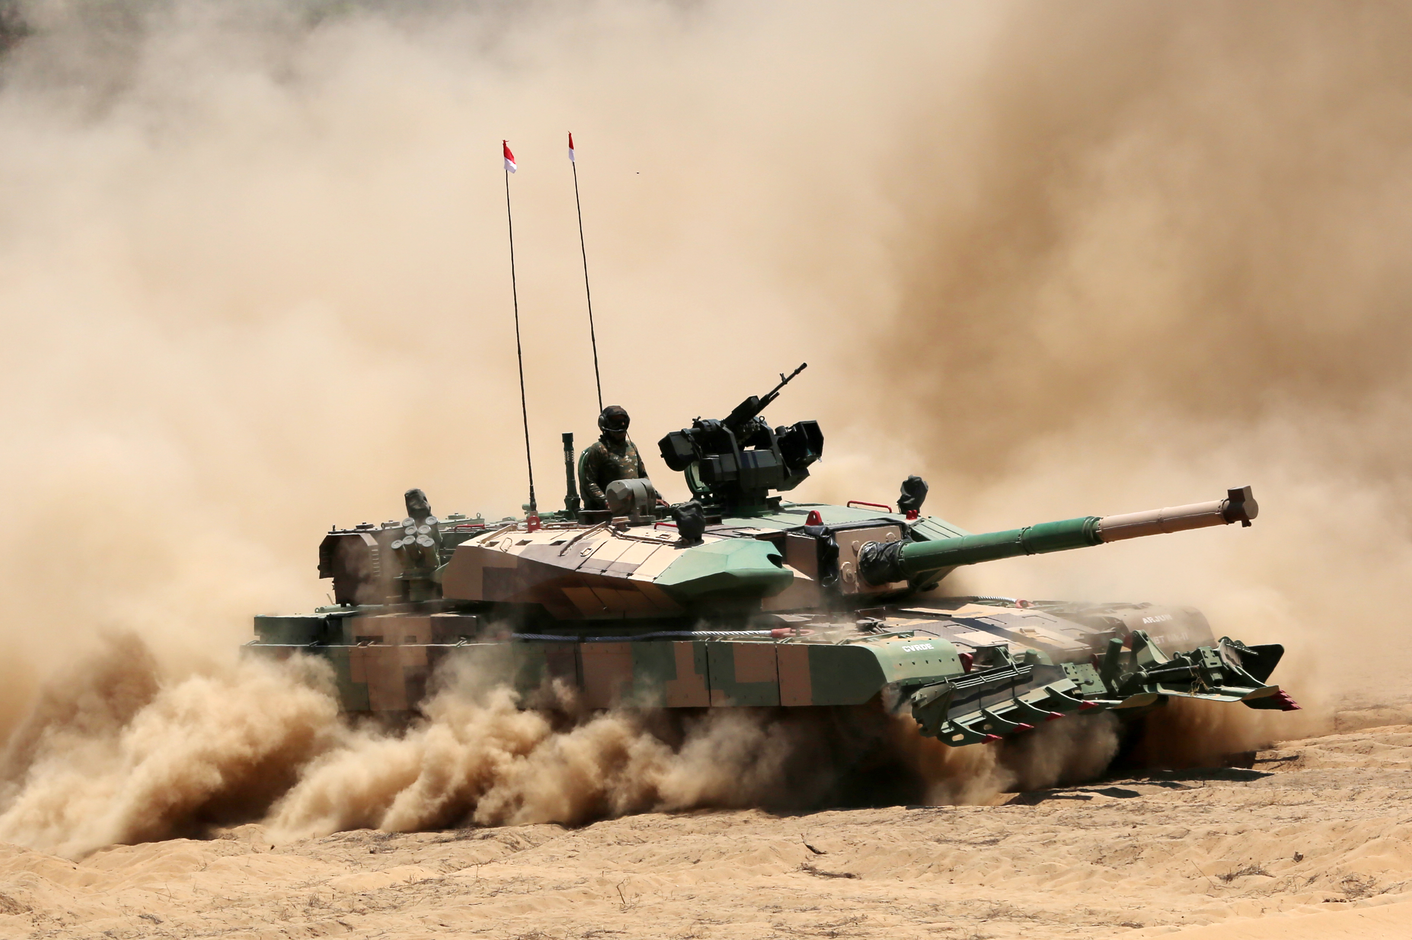
Militer Asia Selatan harus memahami peran mereka dalam menangani perubahan iklim. : Organisasi Penelitian dan Pengembangan Pertahanan, Lisensi Data Terbuka Pemerintah India (GODL)
Oleh: |  | Editor:
Mahmud Hussain - Aviation and Aerospace University, Bangladesh - - |  | Bharat Bhushan - South Asia Editor, 360info
 |  | Samrat Choudhury - Commissioning Editor, 360info - -

Militer-militer di Asia Selatan perlu bekerja sama untuk mengembangkan strategi keamanan iklim regional.
`
Militer, yang merupakan salah satu konsumen bahan bakar terbesar, bertanggung jawab atas 5,5 persen emisi gas rumah kaca global.
Jika militer-militer di dunia dianggap sebagai sebuah negara, mereka akan memiliki jejak karbon tertinggi keempat setelah China, Amerika Serikat, dan India.
Pesawat tempur F-35 Angkatan Udara AS menghasilkan emisi CO₂ sebanyak mobil bensin rata-rata di Inggris dalam satu tahun untuk setiap 100 mil laut yang ditempuh.
Dengan 750 pangkalan di seluruh dunia, emisi militer AS merupakan yang terbesar, setara dengan produksi tahunan negara-negara kecil seperti Portugal dan Denmark.
Meskipun India termasuk di antara tiga negara penghasil gas rumah kaca terbesar, indeks emisi per personel militernya rendah.
Meskipun negara-negara G20 secara bersama-sama bertanggung jawab atas 80 persen emisi global, Asia Selatan dengan 25 persen populasi global hanya bertanggung jawab atas sembilan hingga 10 persen, dengan India sendiri menyumbang tujuh persen. Bangladesh dan Pakistan secara kolektif bertanggung jawab atas kurang dari 1,5 persen.
Meskipun memiliki angkatan bersenjata terbesar di dunia, Asia Selatan hanya bertanggung jawab atas kerusakan iklim yang marginal akibat operasi militer.
Namun, Asia Selatan berada di ujung terburuk spektrum pemanasan global. Sayangnya, wilayah ini menerima pendanaan terendah dalam pembiayaan adaptasi iklim.
Asia Selatan berada dalam posisi unik untuk menuntut ganti rugi yang layak dari dunia kaya atas implementasi tujuan Aksi Iklim yang diamanatkan PBB. Bangladesh, India, dan Pakistan bersama Afghanistan, Nepal, Sri Lanka, Bhutan, dan Maldives perlu memulai dialog regional tentang adaptasi dan mitigasi iklim.
Militer Asia Selatan dapat memainkan peran penting dalam menangani perubahan iklim di wilayah ini. Namun, hal itu memerlukan penerimaan beberapa kenyataan mendasar oleh para pemimpin politik dan militer di wilayah tersebut.
Pertama, mereka perlu menyadari bahwa keamanan iklim bukanlah permainan zero-sum seperti keamanan militer. Peningkatan suhu akibat emisi CO₂ di Bangladesh akan berdampak pada India tetangga dan sebaliknya. Oleh karena itu, keamanan iklim harus dilihat sebagai "ancaman keamanan regional" rather than "masalah keamanan".
Kedua, keamanan iklim merembes ke area keamanan lainnya. Migrasi yang disebabkan oleh kenaikan permukaan laut, misalnya, menunjukkan bahwa isu keamanan iklim secara struktural terkait dengan keamanan politik, sosial, dan ekonomi.
Dibandingkan dengan rata-rata global, Samudra Hindia memanas lebih cepat daripada laut-laut lainnya. Antara 10-50 juta orang di Asia Selatan mungkin terancam oleh kenaikan permukaan laut pada tahun 2100. Asia Selatan, oleh karena itu, tidak memiliki pilihan selain menerima perubahan iklim sebagai ancaman eksistensial regional.
Ketiga, militer-militer di Asia Selatan harus belajar bekerja sama satu sama lain karena kebutuhan akan keamanan iklim memaksa mereka untuk melakukannya. Melihat perubahan iklim melalui lensa perspektif nasional yang terisolasi dapat berakibat fatal bagi negara-negara Asia Selatan.
Fenomena dan kekhawatiran iklim begitu saling terkait sehingga ketidakamanan lingkungan lokal suatu negara tidak dapat dianalisis dan diselesaikan secara rasional tanpa memperhitungkan negara-negara lain di kawasan tersebut.
Oleh karena itu, militer Asia Selatan yang memiliki kepentingan dalam perubahan iklim harus memasukkan "Ilmu Iklim" sebagai bagian dari kurikulum akademik mereka.
Militer Asia Selatan dapat mengikuti NATO, yang sebagai organisasi militer regional, telah mengumumkan tujuannya untuk menjadi organisasi net-zero pada tahun 2050. Hal pertama yang harus dilakukan oleh perencana militer adalah membentuk jaringan keamanan iklim regional sebagai bagian dari kepentingan nasional mereka. Ini harus mencakup organisasi militer, industri pertahanan, sektor sipil, dan akademisi.
Prinsip utama untuk mitigasi dan pengurangan jejak karbon militer-militer Asia Selatan harus didasarkan pada pemahaman peran fungsional dan geografis mereka, disertai dengan pembangunan kapasitas untuk menghadapi perubahan iklim sebagai ancaman eksistensial. Perlu diakui bahwa hal ini harus dilakukan secara kooperatif.
Militer Asia Selatan harus belajar dari dampak iklim perang yang sedang berlangsung di dunia saat ini.
Misalnya, pada Oktober 2023 saja, serangan udara Israel dengan 25.000 ton amunisi di Gaza setara dengan dua kali kekuatan ledakan bom atom yang dijatuhkan di Hiroshima selama Perang Dunia II.
Dalam tiga tahun pertamanya dari 2022 hingga 2025, perang Rusia-Ukraina menyebabkan pelepasan sekitar 230 juta ton CO₂ ke atmosfer.
Jumlah ini setara dengan emisi karbon kumulatif dari lima negara yang diklasifikasikan sebagai Negara Rapuh dan Terkena Konflik (FCAS) dalam Daftar Pantauan Darurat Komite Penyelamatan Internasional (IRC): Haiti, Suriah, Burkina Faso, Yaman, dan Somalia.
Tak heran jika para ilmuwan dan pakar iklim lainnya telah memperingatkan tentang "lubang hitam militer" dalam perhitungan emisi global.
Selama bertahun-tahun, peran militer dalam membantu kekuatan sipil dalam menangani bencana terkait iklim telah terbukti penting dan vital dalam menyelamatkan nyawa dan harta benda. Jika perubahan iklim diperkirakan sebagai faktor pengali risiko, hal ini harus diintegrasikan ke dalam model risiko militer.
Seharusnya menjadi prioritas bagi militer Asia Selatan yang bekerja sama untuk membangun pandangan komprehensif tentang program mitigasi dan adaptasi dengan mengadopsi strategi keamanan iklim regional.
Badai Siklon Bhola di Pakistan Timur saat itu menelan korban antara 300.000 hingga 500.000 nyawa. Diketahui bahwa ketidakpedulian terhadap bencana iklim tersebut menyebabkan disintegrasi Pakistan, dan Bangladesh pun lahir.
Tragedi Bhola meninggalkan pelajaran yang jelas bahwa kegagalan merespons perubahan iklim secara efektif di tingkat negara dapat berdampak negatif pada keamanan politik suatu wilayah.
Marsekal Udara Mahmud Hussain pensiun dari Angkatan Udara Bangladesh. Saat ini ia menjabat sebagai Ahli Terkemuka dan Profesor di Universitas Penerbangan dan Antariksa, Dhaka, Bangladesh.
Diterbitkan pertama kali di bawah lisensi Creative Commons oleh 360info™.
`
Artikel ini diterjemahkan menggunakan alat kecerdasan buatan otomatis yang berpotensi memiliki kesalahan, kesilapan dan ketidakakuratan. Berbagai upaya sudah dilakukan untuk memastikan kejelasan dan koherensi, terjemahan ini bisa saja tidak lengkap dalam menangkap nuansa, intonasi dan tujuan dari teks aslinya. Untuk versi yang tepat, silakan merujuk pada artikel aslinya.
`
Artikel ini pertama kali dipublikasikan tanggal 10 Mar 2025 di bawah lisensi Creative Commons oleh 360info™

